17-18C

6．质量为*m*的质点在*xOy*平面内运动，质点的位置矢量为, *a*为正的常量，则*t*时刻质点的角动量 $\overset{⃑}{L}$ 为（ ）

A.  B.  C.  D. 

答案：A

7．下列说法正确的是（ ）

A．刚体做匀速转动时，各个点的速度相等；

B．刚体做匀速转动时，各个点的加速度为零；

C．刚体做平动时，刚体上各个点只能做直线运动；

D．刚体做定轴转动时，刚体上各个点相对于转轴的角速度都相同。

答案：D

8．两个均质圆盘Ａ和Ｂ的质量密度分别为**和*B*，若** < **B，但两圆盘的质量与厚度相同。如两盘对通过盘心垂直于盘面轴的转动惯量各为*JA*和*JB*，则：（ ）

A．*JA* > *JB* B．*JA* < *JB*

C．*JA* = *JB* D．*JA*， *JB*哪个大，不能确定。

答案：A

9．悬挂与长度为*l*的线绳末端的质量为m的小球，在竖直平面内以小角度摆动时做简谐震动，其圆频率是：（ ）

A． B．

C．  D． 

答案：A

10．下列关于机械波的形成和传播的以下描述中哪项是正确的（ ）

A．机械波可以在真空中传输 B．机械波的形成和传播须有波源和介质

C．横波可以在气体中传播 D．纵波只能在固体中传播

答案：B

二、**填空题：**本大题共10空，每空2分，共20分。请在每小题的空格中填上正确答案。错填、不填均无分。

1．一质量为*m*的质点以初速度*v*0沿*x*轴正方向运动，在运动过程中受到阻力*f* = -*kv*，*k*为正常数。则初始的加速度为 ，质点的最大位移为 。

答案：-*kv*/*m* （没负号扣一分）；*m v*0/*k*

2．在一直线上，以的力（的单位为秒，的单位为牛顿）施于质量，初速为的物体上，则8末的物体的速率为 。

答案：

3．已知*mA* =2kg，*mB* =1kg，*mA*与*mB*间及*mB*与桌面间的摩擦系数均为*μ*=0**.**5，今用水平力*F*=10*N*推*mB*，则*mA*与*mB*的摩擦力*f*=_____________，*mA*的加速度*aA* =____________**.**

答案： 0，0

4．刚体平动的特点：刚体内所有质元具有相同的位移、 和 。

答案：速度，加速度

5．已知两同频率同方向的简谐振动*x*1，*x*2振幅都为*A*，*x*1初始位置为 -*A*，*x*2初始位置为 0.5*A*，初速度大于0，则两简谐振动初相位之差： ，以及合振动的振幅 。

答案： ，*A*

6．质量为*m*的物体，从高出弹簧上端*h*处静止自由下落到竖直放置在地面上的轻弹簧上，弹簧的劲度系数为*k*，则弹簧被压缩的最大距离为____________

答案：

二、**计算题：**本大题共5小题，每小题12分，共60分。请在答题纸上按题序作答，并标明题号。

1．一质点在*xOy*平面作曲线运动，位置矢量沿*x*轴的分量，位置矢量沿*y*轴的分量。求*t*时刻：（1）质点的速度；（2）质点的加速度；（3）质点的轨道方程。

参考解答： （每小题4分）

（1）质点的速度为







（2）质点的加速度为







（3）质点的轨道方程



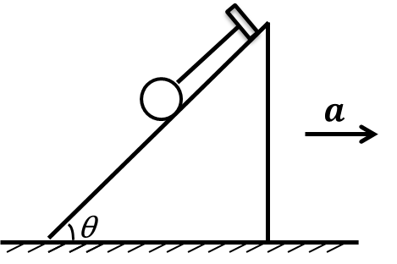2．一光滑斜面的倾角为**,将质量为1*kg*的物体挂在斜面顶端。

（1）当斜面以加速度沿如图所示的方向运动时，求绳中的张力及小球对斜面的正压力。

（2）当斜面的加速度至少为多大时，小球将脱离斜面？

（其中重力加速度 *g* = 10 *m*/*s*2）

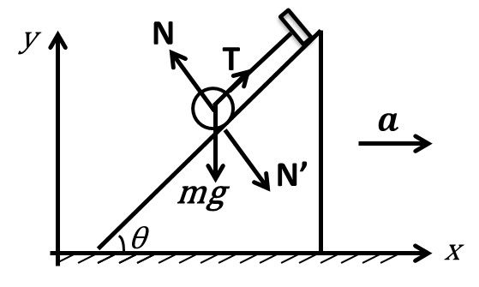参考解答： （第一小题9分；第二小题3分）

（1）受力分析如图所示。

对小球，由牛顿第二定律有

*x*方向：

*y*方向：

联立上述二式求解，可得





由牛顿第三定律，小球对斜面的压力 

（2）小球刚要脱离斜面时*N*=0，则上面牛顿第二定律方程为





由此二式可解得

 1

3．一列沿 *x* 轴正方向传播的入射波，其波动表达式为：。该波在距坐标轴原点*O*为 8 *m*的*x*1处被一垂直面反射，反射点为一波节。求：

（1）反射波的波动表达式；

（2）驻波的表达式；

（3）原点*O*到*x*1间各个波节和波腹的坐标。

参考解答：（第一小题6分；第二小题2分；第三小题4分）

根据波动表达式 ，

可知，所以8m处为8处。

令原点的振动表达式: 

反射波在O点的振动相位比入射波在O点的振动相位要落后。）（考虑反射端有半波损失）



反射波在O点的振动表达式为



反射波的波动表达式为



1. 驻波表达式为



（3）原点O和 *x*0 = 8处均为波节，相邻波节间距为，故各波节点的坐标为



各波腹点的坐标为



4．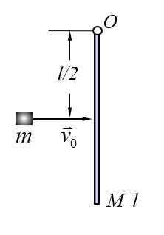如图所示，质量为*M*，长为*l*的均匀细棒静止于水平桌面上，细棒可绕通过其端点*O*的竖直固定光滑轴转动，棒与桌面间的滑动摩擦系数为*μ*。今有一质量为*m*的滑块在水平面内以*v*0的速度垂直于棒长的方向与棒的中心端相碰，碰撞后滑块的速率不变且向相反运动。求：

（1）碰撞后细棒所获得的初始角速度大小；

（2）碰撞后细棒在转动过程中所受的摩擦力矩；

（3）碰撞后细棒到最后停止转动所需要的时间。

（1）根据角动量守恒：

$\frac{l}{2}mv_{0}=-\frac{l}{2}mv_{0}+Jω_{0}$

$J=\frac{1}{3}Ml^{2}$

将①②式联立可得：

$ω_{0}=\frac{3mv_{0}}{Ml}$

（2） $dM=λdx$

单位长度受到的摩擦力矩为：

$dM_{f}=x∙μλdxg$

所受摩擦力矩为

$M_{f}=\int_{0}^{l}{μλgxdx=\frac{1}{2}μMgl}$

方向：顺时针方向

（3） $M_{f}=Jα$



$α=\frac{3μg}{2l}$

$ω=ω_{0}-αt=0$

$t=\frac{ω_{0}}{α}=\frac{2mv_{0}}{μMg}$

5．一沿*x*轴正方向传播的平面简谐波在0 *s*和0.01 *s*的波形图如图所示，假设该时段内波动向前传输的距离小于一个波长，

(1) 求该平面简谐波的波速和初相位；

(2) 写出该平面简谐波的波函数。

参考解答：（第一小题4分；第二小题8分）

解：(1) 根据图可知：波长λ=2m，固在该时间段内的

m/s

因为，，所以

(2) 根据图可知：*A*=2 m

周期s；

圆频率；

